Учреждение образования

«Белорусский государственный технологический университет»

**Отчёт по лабораторной работе 3.1 по предмету:**

Облачные системы

Выполнил:

Студент 4 курса 2 группы ФИТ

Чигоя Никон Милорадович

Минск 2024

Таблица 25. Сетевые параметры и настройки, необходимые для выполнения заданий данной практической работы

|  |  |  |  |
| --- | --- | --- | --- |
| **№п.п.** | **Название параметра** | **Значение параметра** | **Примечание** |
| 1 | Адрес с учебного сервера Telnet, электронной почты и сервера POP3 | 192.168.171.150 |  |
| 2 | Имя пользователя и пароль для подключения к сетевым службам. | root – Timonovich2024 |  |

***Задания для выполнения:***

1. **Работа со службой Telnet.**

1.1 Использование клиента telnet Windows для работы в режиме удаленного терминала.

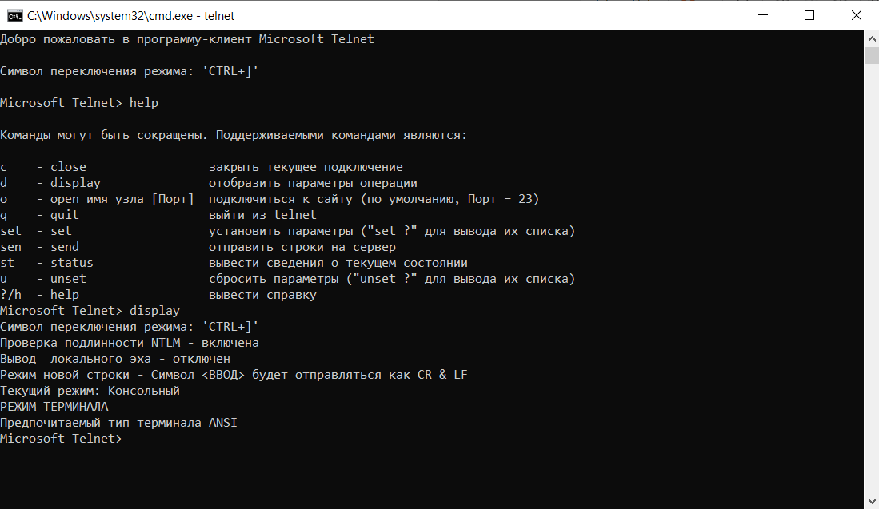

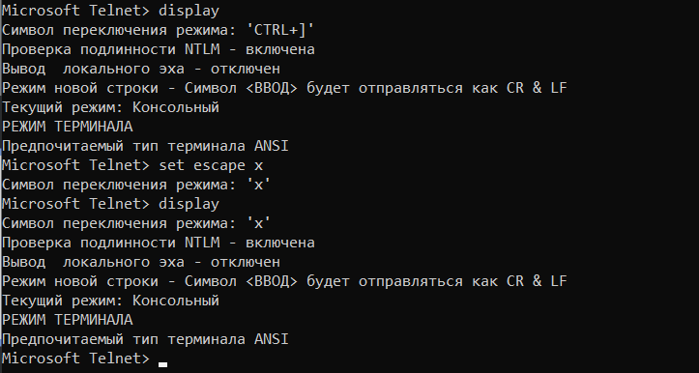

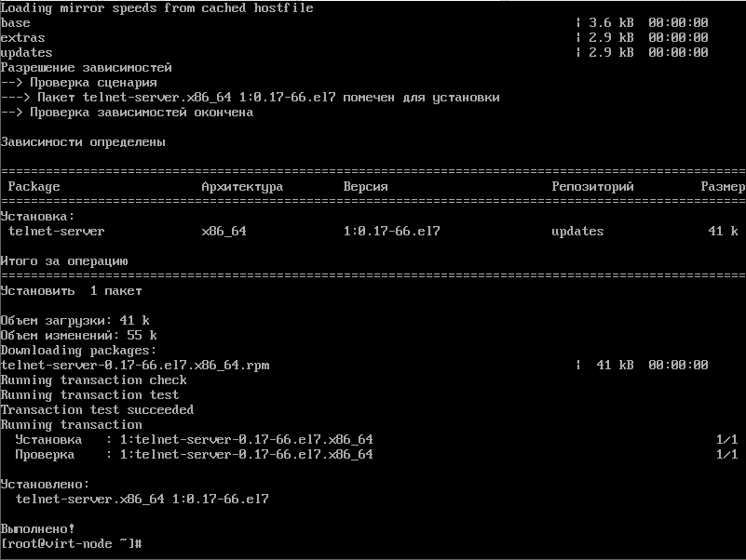

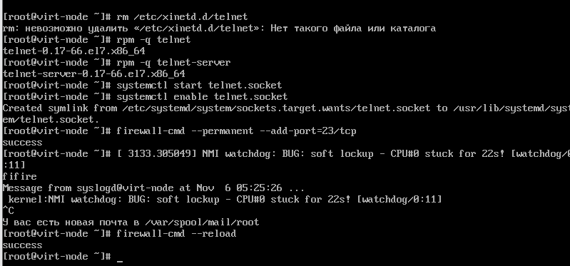

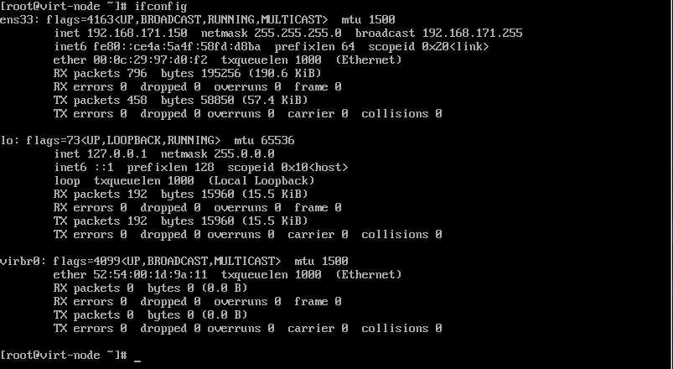

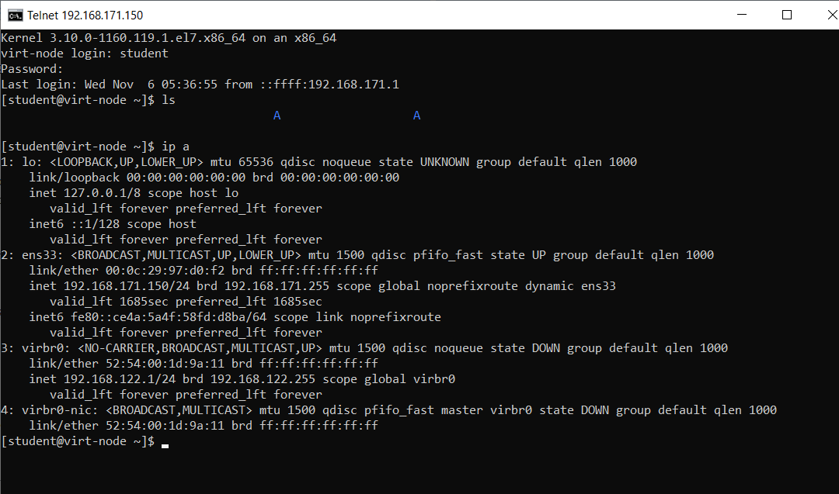

Возврат в командный режим (нажатие “x”):

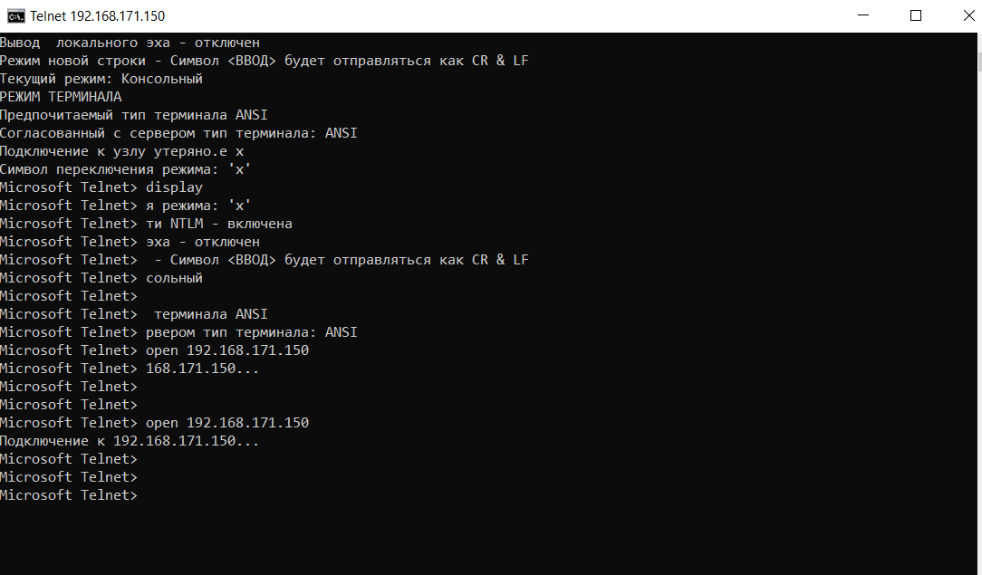

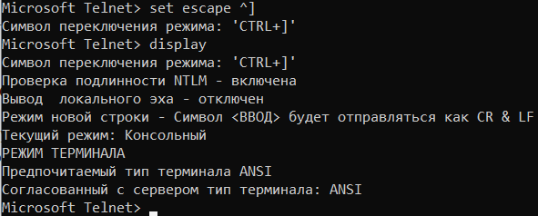

1.2. Использование программы PuTTY в качестве клиента Telnet.

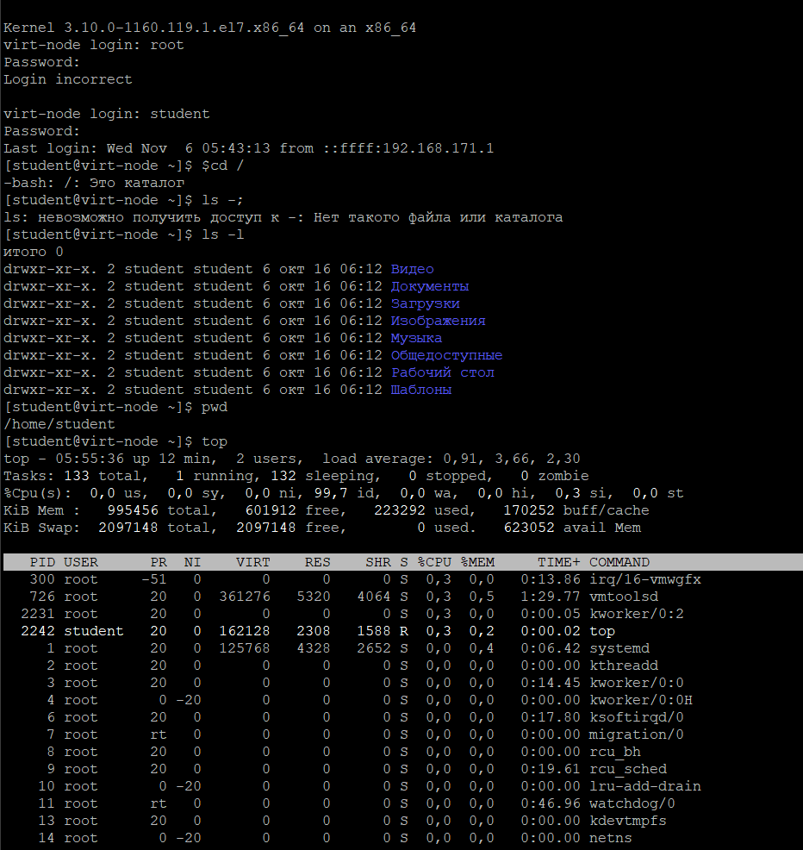

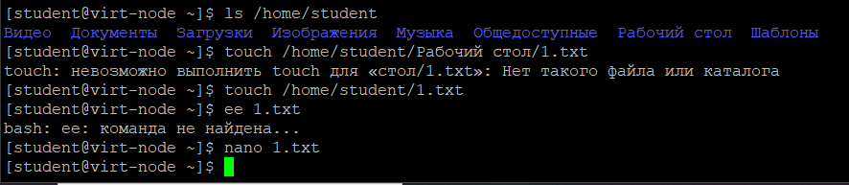

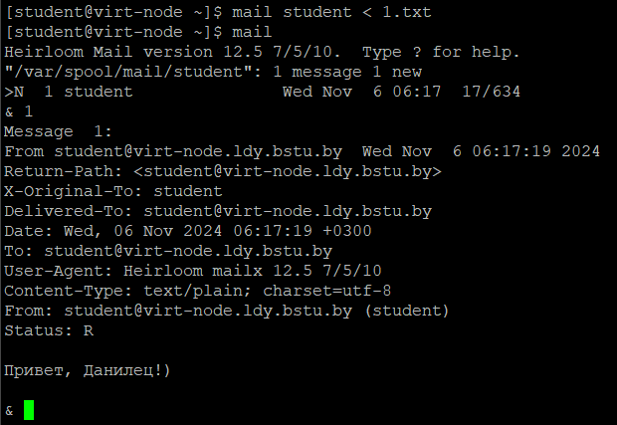

1.3 Сделайте заключение по заданию 1 и занесите его в отчет.

В заключение могу сказать, что в этом задании мы запустили telnet-server на virt-node, в качестве telnet-client мы сначала использовали cmd windows, затем putty и проверили взаимодействие между клиентом и сервером .

1. **Работа со службой SSH.**

2.1 Настройте программу PuTTY на работы по протоколу SSH. Подключитесь к учебному серверу по протоколу SSH, нажав кнопку "Open" в окне программы PuTTY. Появиться окно, сообщающее о том, что для данного сервера в реестре отсутствуют ключи шифрования.

2.2 Выполните аутентификацию на учебном сервере, для чего в появившемся окне терминала в строке приглашения введите имя пользователя, а затем после появления соответствующей строки запроса введите пароль.

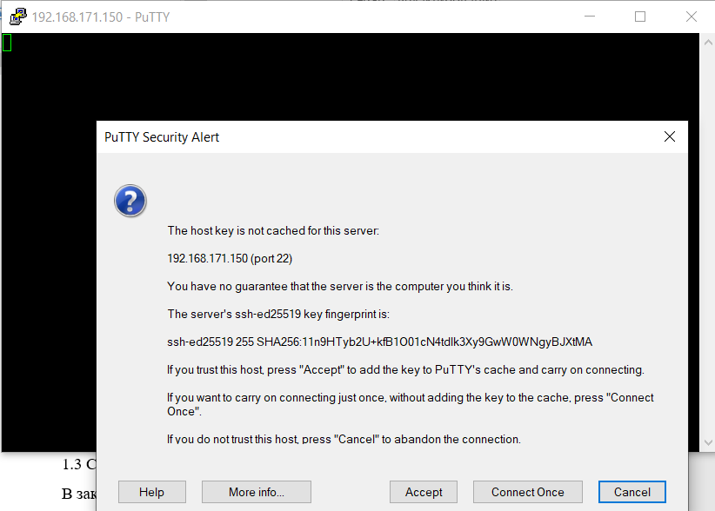

2.3 Войдя в систему, выполните команды:

$pwd – выводит имя текущего каталога;

$whoami – выводит имя пользователя, под которым Вы вошли в систему;

$who – показывает имена всех пользователей, находящихся в системе;

$deco – запускает командную оболочку, которая позволяет перемещаться

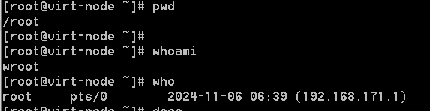

2.4 С помощью приложения – командной оболочки deco – изучите:

− строение файловой системы учебного сервера Telnet;

− возможности программы deco.

*Полученные сведения о программе deco и файловой системе необходимо

включить в отчет.

2.5 Закройте окно deco с помощью клавиши F10. В появившемся окне

выберите "Yes".

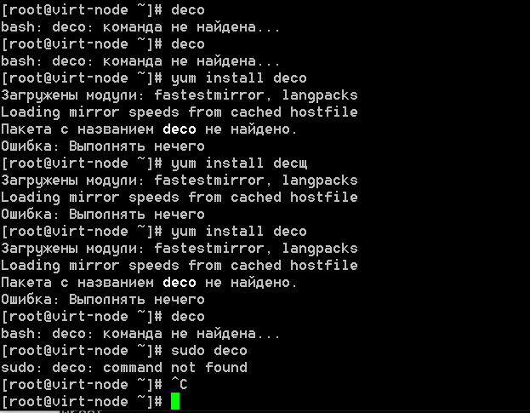

2.6 Вызовите программу Midnight Commander с помощью одной из

команд: 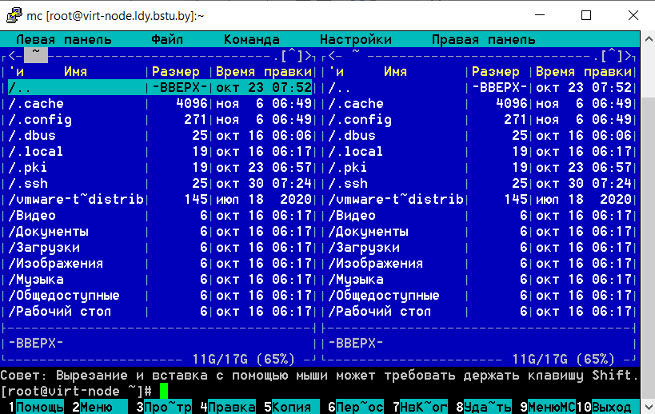

2.7 Завершите сессию Telnet с помощью команды:

$exit

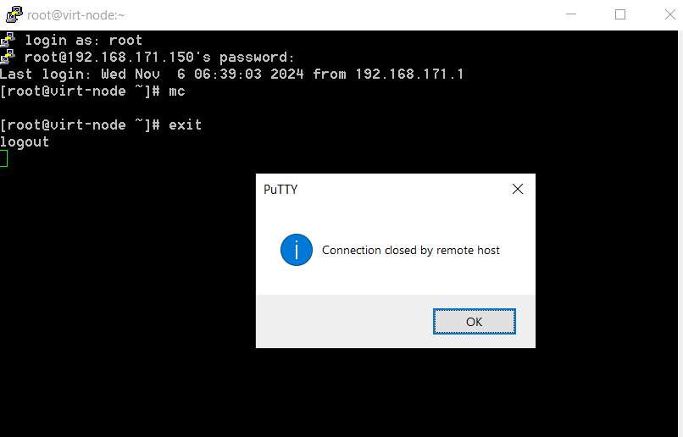

2.8 Все действия, сделанные при выполнении п.2, опишите в отчете, приведите протоколы выполнения всех команд. Сделайте заключение по заданию 2 и занесите его в отчет.

В заключение могу сказать, что в задании 2 мы связали putty с virt-node, используя ssh и протестировали команды.

**Контрольные вопросы**

1. Telnet используется для удаленного управления компьютерами через текстовый интерфейс. Это позволяет администраторам и пользователям выполнять команды на удаленной машине.

2. Транспортный протокол TCP используется Telnet для передачи данных.

3. Telnet по умолчанию работает через порт 23 на уровне TCP.

4. Основная проблема с Telnet — это открытая передача данных без шифрования, что делает его уязвимым для атак типа "перехват", так как логины и пароли передаются в незащищенном виде.

5. Администраторы часто используют Telnet для диагностики, поскольку он позволяет подключаться к определенным портам на устройствах, что помогает проверять их работоспособность и доступность удаленных служб.

6. SSH (Secure Shell) разработан для безопасного удаленного доступа с шифрованием. Его задача — обеспечить защищенное подключение к удаленным системам, позволяя безопасно выполнять команды.

7. SSH также использует TCP как транспортный уровень протокола.

8. Стандартный TCP-порт для SSH — порт 22.

9. PuTTY — это клиентское приложение, обеспечивающее подключение к удаленным устройствам с поддержкой протоколов Telnet, SSH и других. PuTTY удобен для управления удаленными серверами, выполняя подключение и команды с защитой данных.

10. Deco и Midnight Commander (mc) — это файловые менеджеры для выполнения операций с файлами, таких как копирование, перемещение, создание и удаление каталогов. mc также поддерживает доступ к удаленным системам и имеет более развитый интерфейс.

11. Основные клавиши для действий в deco и mc:

Выделение файлов и каталогов: Insert или Ctrl + T

Копирование: F5

Перемещение: F6

Удаление: F8 или Delete

Создание каталогов: F7

Редактирование: F4

Справка: F1

Поиск в файлах: F7 или Ctrl + S